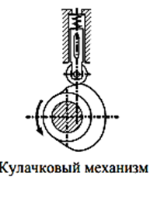24

Значение для построения 4 столбик

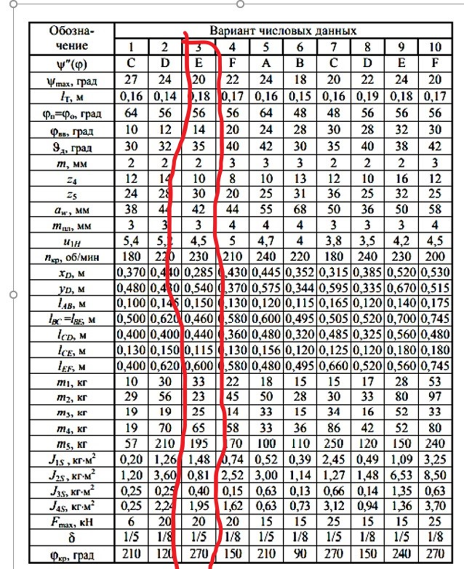

Задание 3. Полностью переделать. Надо было делать всем роликовый возвратно-поступательный толкатель. С группой договаривались еще в мае. Поскольку коромысловый толкатель мы не успели пройти. Надо поменять толкатель на возвратно-поступательный с этими же данными, пересчитав максимальный угол отклонения коромысла в максимальный ход толкателя как я говорил на консультации, а угол давления взять в вариантах 1 - 4, для своего графика аналога ускорений (C, D, E, F). Все построения делать как в лекциях, которые Вам всем по кулачку высланы. Чертеж по кулачку сделан не до конца нет самого кулачка. Теперь все надо переделать. Все графики увеличить. Нанести все обозначения и названия, все исходные и полученные величины. Значения полюсов. Диаграмму увеличить. Все построения диаграммы и профиля кулачка подробно приведены в лекциях и в примере чертежей. В записке Вы должны написать следующие разделы:  
3.1. Исходные данные к проектированию кулачковых механизмов  
3.2. Построение кинематических диаграмм движения толкателя  
3.3. Расчет масштабного коэффициента угла поворота кулачка,  
масштабных коэффициентов перемещений, аналогов скоростей и аналогов ускорений.  
3.4. Определение минимального радиуса профиля кулачка  
3.5. Построение теоретического и действительного профиля кулачка